**星とたんぽぽ**

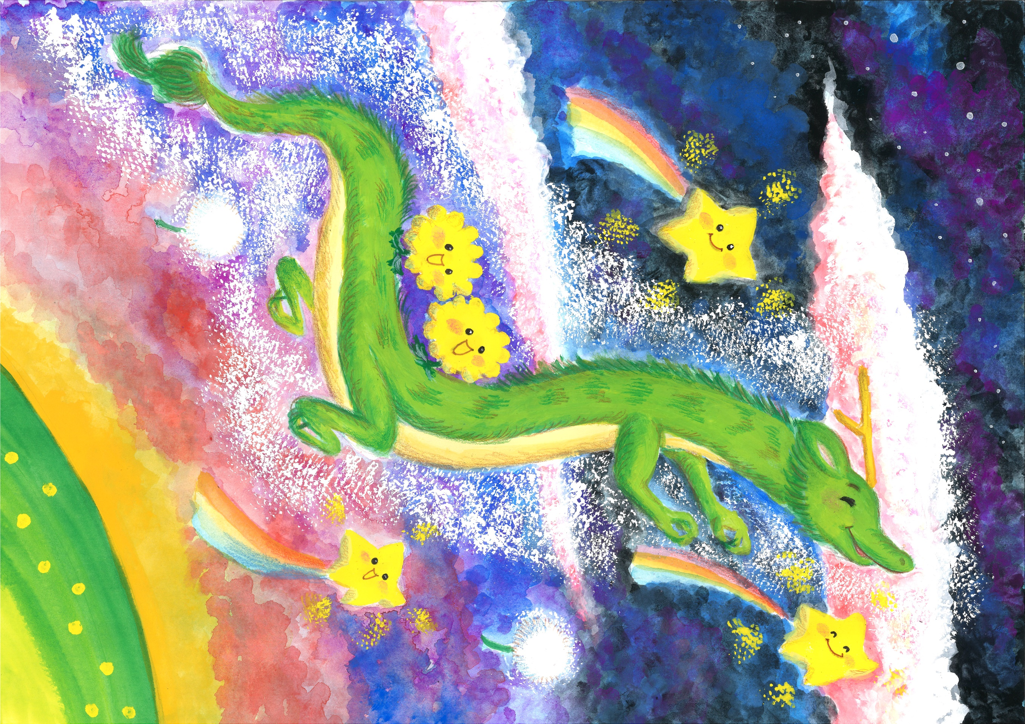



普通の人も自閉症の人もグラデーションでみんなつながっている。

得意な事、苦手な事みんなあるよね。

お互いを許し合える優しい社会になりますように。

星とたんぽぽ　保護者

**2024**

**絵（表紙）；長光　千住子　　写真提供：藤岡　宏・渡邊　好子・村上　百合香　　イラスト：金谷　久実**